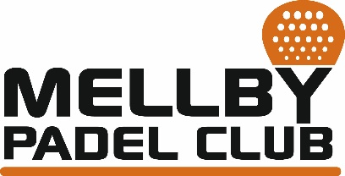
Verksamhetsberättelse 2025
Mellby Padel Club

Under 2025 har klubben haft 1 årsmöte samt 3 styrelsemöte
Mötesprotokollen ligger i Laget.se under dokument.
Vår huvudsakliga verksamhet gäller träning för barn och ungdomar vilket vi genomfört både Vår- och Hösttermin det har varit måndagar och torsdagar för ungdomar i ålder 7-16 år
Våra tränar i år har varit Elvin Bergman Olivia Jonasson samt även inhopp av Daniel Niklasson
Olivia Jonasson har genomgått tränarutbildning kostnaden betalades av klubben
Vi har även haft Sportlov- och Höstlovs padel dessa aktiviteter har Laholms Sparbank samt Torghallen i Laholm sponsrat Denna aktivitet har varit gratis för alla ungdomar Detta är en mycket uppskattad aktivitet där alla har blivit bjudna på våfflor med sylt och grädde.
Vi har även haft en aktivitet för våra seniorer Vi började med att spela padel i Mellby därefter åkte vi till Höganäs åt lunch på Garage Bar Höganäs Därefter tittade vi på fint padel spel SPT Svenska Padel Touren det var en uppskattad aktivitet som c:a 15 st. deltog i.
Vi har även haft utbyte med Halmstads Padel Seniorer Vi spelade en vinnarbana i Halmstad hos oss var spelformen Americano Vi bjöd på våfflor med sylt och grädde c:a 20 medlemmar deltog från oss lika många från Halmstad
Vi har även anordnat KM 16 st. herrar anmälde sig tyvärr blev det ingen damklass
Spelformen var Americano med slutspel
Grattis till vinnarna Mats Olsberg och Christoffer Törn

